# Xây dựng Modulecontroller

R_Click Controller

Add Controller

MVC5 Empty

Name = ModuleController

## MAInMenu

using System;

using System.Collections.Generic;

using System.Linq;

using System.Web;

using System.Web.Mvc;

namespace UDW.Controllers

{

public class ModuleController : Controller

{

///////////////////////////////////////////////////////////////////////////

// GET: Mainmenu

public ActionResult MainMenu()

{

return View("MainMenu");

}

}

}

Tạo view = PartialView

R_Click public ActionResult MainMenu() - Add View = Partial View

### Chuyển toàn bộ Menu trong Layout sang Partial Menu View

### <!--=============== Start Header Menu Area ================-->

<header class="header_area">

<div class="main_menu"

#### Copy nội dung toàn bộ ở đây và chuyển sang cho MainMenu.cshtml

</div>

</header>

<!--================ End Header Menu Area =================-->

## Main menu.cshtml

<nav class="navbar navbar-expand-lg navbar-light">

<div class="container">

<a class="navbar-brand logo_h" href="index.html"><img src="~/Public/img/logo.png" alt=""></a>

<button class="navbar-toggler" type="button" data-toggle="collapse" data-target="#navbarSupportedContent" aria-controls="navbarSupportedContent" aria-expanded="false" aria-label="Toggle navigation">

<span class="icon-bar"></span>

<span class="icon-bar"></span>

<span class="icon-bar"></span>

</button>

<div class="collapse navbar-collapse offset" id="navbarSupportedContent">

<ul class="nav navbar-nav menu_nav ml-auto mr-auto">

<li class="nav-item active"><a class="nav-link" href="index.html">Home</a></li>

<li class="nav-item submenu dropdown">

<a href="#" class="nav-link dropdown-toggle" data-toggle="dropdown" role="button" aria-haspopup="true" aria-expanded="false">Shop</a>

<ul class="dropdown-menu">

<li class="nav-item"><a class="nav-link" href="category.html">Shop Category</a></li>

<li class="nav-item"><a class="nav-link" href="single-product.html">Product Details</a></li>

<li class="nav-item"><a class="nav-link" href="checkout.html">Product Checkout</a></li>

<li class="nav-item"><a class="nav-link" href="confirmation.html">Confirmation</a></li>

<li class="nav-item"><a class="nav-link" href="cart.html">Shopping Cart</a></li>

</ul>

</li>

<li class="nav-item submenu dropdown">

<a href="#" class="nav-link dropdown-toggle" data-toggle="dropdown" role="button" aria-haspopup="true" aria-expanded="false">Blog</a>

<ul class="dropdown-menu">

<li class="nav-item"><a class="nav-link" href="blog.html">Blog</a></li>

<li class="nav-item"><a class="nav-link" href="single-blog.html">Blog Details</a></li>

</ul>

</li>

<li class="nav-item submenu dropdown">

<a href="#" class="nav-link dropdown-toggle" data-toggle="dropdown" role="button" aria-haspopup="true"aria-expanded="false">Pages</a>

<ul class="dropdown-menu">

<li class="nav-item"><a class="nav-link" href="login.html">Login</a></li>

<li class="nav-item"><a class="nav-link" href="register.html">Register</a></li>

<li class="nav-item"><a class="nav-link" href="tracking-order.html">Tracking</a></li>

</ul>

</li>

<li class="nav-item"><a class="nav-link" href="contact.html">Contact</a></li>

</ul>

<ul class="nav-shop">

<li class="nav-item"><button><i class="ti-search"></i></button></li>

<li class="nav-item"><button><i class="ti-shopping-cart"></i><span class="nav-shop__circle">3</span></button> </li>

<li class="nav-item"><a class="button button-header" href="#">Buy Now</a></li>

</ul>

</div>

</div>

</nav>

Để gọi PartialView ta tham khảo nguồn: <https://www.tutorialsteacher.com/mvc/partial-view-in-asp.net-mvc>

Có 3 cách: @html.Partial(), @html.RenderPartial(), @html.RenderAction()

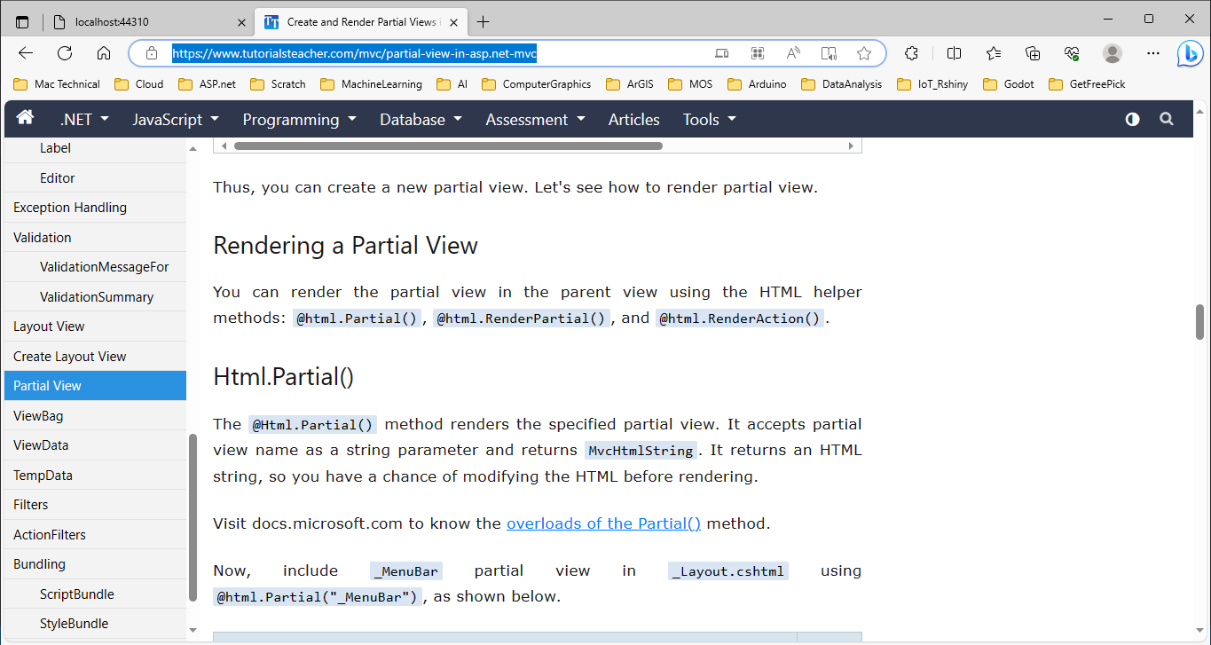

### Để gọi Menu trong Layout:

<!--================ Start Header Menu Area =================-->

<header class="header_area">

<div class="main_menu">

@Html.Action("MainMenu","Module");

</div>

</header>

<!--================ End Header Menu Area =================-->

# Kết quả

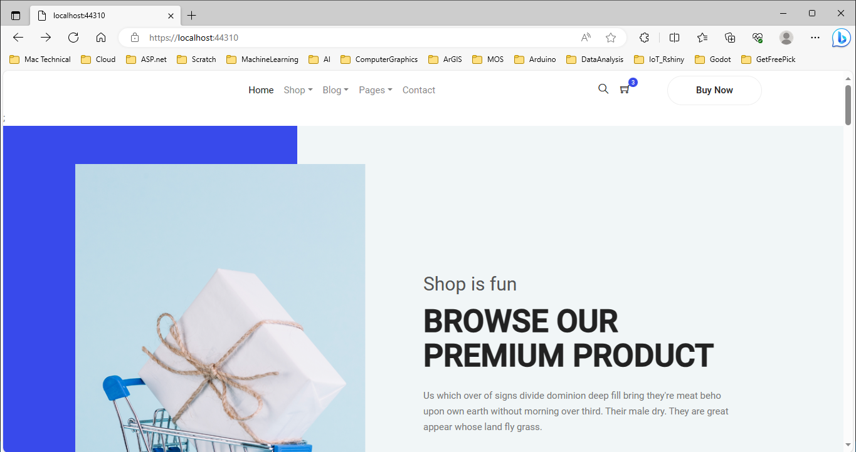

# Truyền nội dung từ CSDL Menu làm Menu cho trang chủ

…

using System;

using System.Collections.Generic;

using System.Linq;

using System.Web;

using System.Web.Mvc;

using MyClass.Model;

using MyClass.DAO;

namespace UDW.Controllers

{

public class ModuleController : Controller

{

///////////////////////////////////////////////////////////////////////////

MenusDAO menusDAO = new MenusDAO();

///////////////////////////////////////////////////////////////////////////

// GET: Mainmenu

public ActionResult MainMenu()

{

List<Menus> list = getListByParentId (0);

return View("MainMenu",list);

}

}

}

Chức năng: lấy ra các danh sách trong Menu SQL bởi hàm getList trong MenusDAO

Tuy nhiên có 2 điều kiện cần thỏa thì mới được coi là Menu:

1. Trạng thái Status = 1 (Index)
2. ParentID = 0 (cấp cha)

Xây dựng thêm 1 hàm getList mới thỏa mãn 2 điều kiện trên trong MenusDAO

/////////////////////////////////////////////////////////////////////////////////////

//Hien thi danh sach thoa 2 dieu kien cho tran nguoi dung

public class MenusDAO

{

private MyDBContext db = new MyDBContext();

public List<Menus> getListByParentId(int parentid = 0)

{

return db.Menus

.Where(m => m.ParentId == parentid && m.Status == 1)

.ToList();

}

}

Ví dụ, xem xét CSDL sau để biết cái nào có thể xuất hiện trên Menu

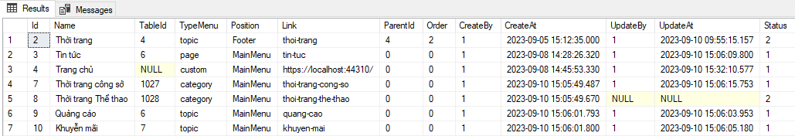

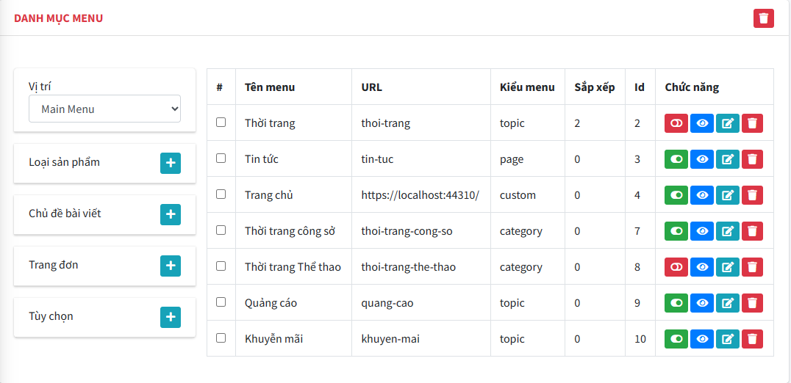

Để ý thấy rằng, Trạng thái của Menu = 1 và ParentID = 0 thì mới hiển thị lên Menu

## Mainmenu.cshtml

@model IEnumerable<MyClass.Model.Menus>

<nav class="navbar navbar-expand-lg navbar-light">

<div class="container">

<a class="navbar-brand logo_h" href="index.html"><img src="~/Public/img/gallery/logo.png" alt=""></a>

<button class="navbar-toggler" type="button" data-toggle="collapse" data-target="#navbarSupportedContent" aria-controls="navbarSupportedContent" aria-expanded="false" aria-label="Toggle navigation">

<span class="icon-bar"></span>

<span class="icon-bar"></span>

<span class="icon-bar"></span>

</button>

<div class="collapse navbar-collapse offset" id="navbarSupportedContent">

<ul class="nav navbar-nav menu_nav ml-auto mr-auto">

@foreach (var item in Model)

{

<li class="nav-item active"><a class="nav-link text-uppercase active" href=@item.Link>@item.Name</a></li>

}

</ul>

<ul class="nav-shop">

<li class="nav-item"><button><i class="ti-search"></i></button></li>

<li class="nav-item"><button><i class="ti-shopping-cart"></i><span class="nav-shop__circle">3</span></button> </li>

<li class="nav-item"><a class="button button-header" href="#">Buy Now</a></li>

</ul>

</div>

</div>

</nav>

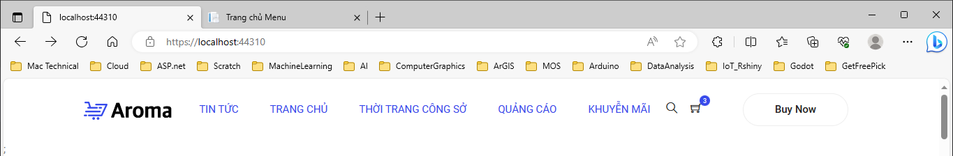

# Menu 2 cấp

Tuy nhiên menu chúng ta là menu 2 cấp (cha, con) do vậy ta cần thục hiện gọi tiếp menu sub

Do vậy ở đoạn chương trình này:

<ul class="nav navbar-nav menu_nav ml-auto mr-auto">

@foreach (var item in Model)

{

<li class="nav-item active"><a class="nav-link text-uppercase active" href=@item.Link>@item.Name</a></li>

}

</ul>

#### Chúng ta gọi:

<ul class="nav navbar-nav menu_nav ml-auto mr-auto">

@foreach (var item in Model)

{

@Html.Action("MainMenuSub", "Module", new { @id = @item.Id });

}

</ul>

Nghĩa là nếu những Menu có cùng cấp thì load dựa vào Id với điều kiện là những Menu phải ở vị trí Position == MainMenu (như trong SQL) mới hiện ra.

Những Menu có ParentID=0 (cấp cha), khác 0 là cấp con.

## MenuDAO

/////////////////////////////////////////////////////////////////////////////////////

//Hien thi danh sach thoa 2 dieu kien cho tran nguoi dung

public List<Menus> getListByParentId(int parentid, string position)

{

return db.Menus

.Where(m => m.ParentId == parentid && m.Status == 1 && m.Position == position)

.OrderBy(m=> m.Order)

.ToList();

}

## ModuleController

using System;

using System.Collections.Generic;

using System.Linq;

using System.Web;

using System.Web.Mvc;

using MyClass.Model;

using MyClass.DAO;

namespace UDW.Controllers

{

public class ModuleController : Controller

{

///////////////////////////////////////////////////////////////////////////

MenusDAO menusDAO = new MenusDAO();

///////////////////////////////////////////////////////////////////////////

// GET: Mainmenu

public ActionResult MainMenu()

{

List<Menus> list = menusDAO.getListByParentId(0,"MainMenu");

return View("MainMenu",list);

}

///////////////////////////////////////////////////////////////////////////

// GET: MainmenuSub

public ActionResult MainMenuSub(int id)

{

List<Menus> list = menusDAO.getListByParentId(id, "MainMenu");

if (list.Count == 0)//menu khong co cap con

{

return View("MainMenuSub_0", list);

}

else//menu co cap con

{

return View("MainMenuSub_1", list);

}

}

}

}

### MainMenuSub_0.cshtml

@model IEnumerable<MyClass.Model.Menus>

<h4>Cap cha</h4>

### MainMenuSub_1.cshtml

@model IEnumerable<MyClass.Model.Menus>

<h6>Cap con</h6>

# THỬ nghiệm

